11 ביולי 2017
הזמנה

לישיבה מועצת התנועה הקיבוצית (4/2017)

תתקיים ביום חמישי י"א באב תשע"ז, 3.8.2017, בשעה 09.00

בבית ברנד – באפעל

על סדר היום

- אישור פרוטוקול מועצה 3/2017 מיום 18.5.2017.
- ממועצה למועצה.
- אישרור החלטות הועידה החמישית של התנועה הקיבוצית. (מצורף)
- אישור המלצת ו. גיוס לבחירת הדס דניאלי- ילין (יגור) למנכ"לית התנועה (קו"ח מצורפים).
- הצגת תוכנית העבודה של אגפי התנועה.
- הצגת פרוייקט סיוע לפליטים ביוון – השומר הצעיר וג'אל. מוזמנים: איתמר שוויקה, איתי זנדברג, חגי מיורק והדס. (חומר רקע מצורף)

מזכירי הקיבוצים/מנהלי הקהילות מתבקשים לוודא את השתתפותם של צירי/ נציגי הקיבוץ במועצה, המהווה, כידוע, את "אסיפת הקיבוצים" על כל המשתמע מכך.
להזכירכם, כציר במועצה מטעם קיבוץ יכול לכהן רק מי ששמו מופיע בפנקס החברים של אותו הקיבוץ.
לא יינתנו כרטיסי ציר (שרק באמצעותם, כשהם בצבע המיועד לאותה מועצה וחתומים באותו יום, ניתן להצביע) למי שאינם מופיעים ברשימות כצירים או כממלאי מקום קבועים.
לא יבוצעו עדכוני צירים קבועים או ממלאי מקום במועד המועצה.
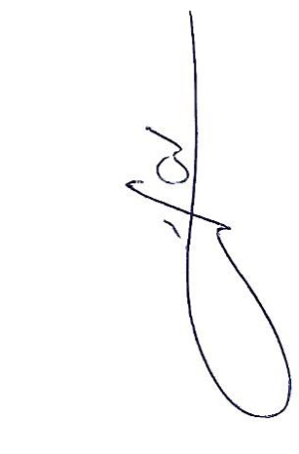

ב ב ר כ ה

ניר מאיר
מזכ"ל התנועה הקיבוצית

